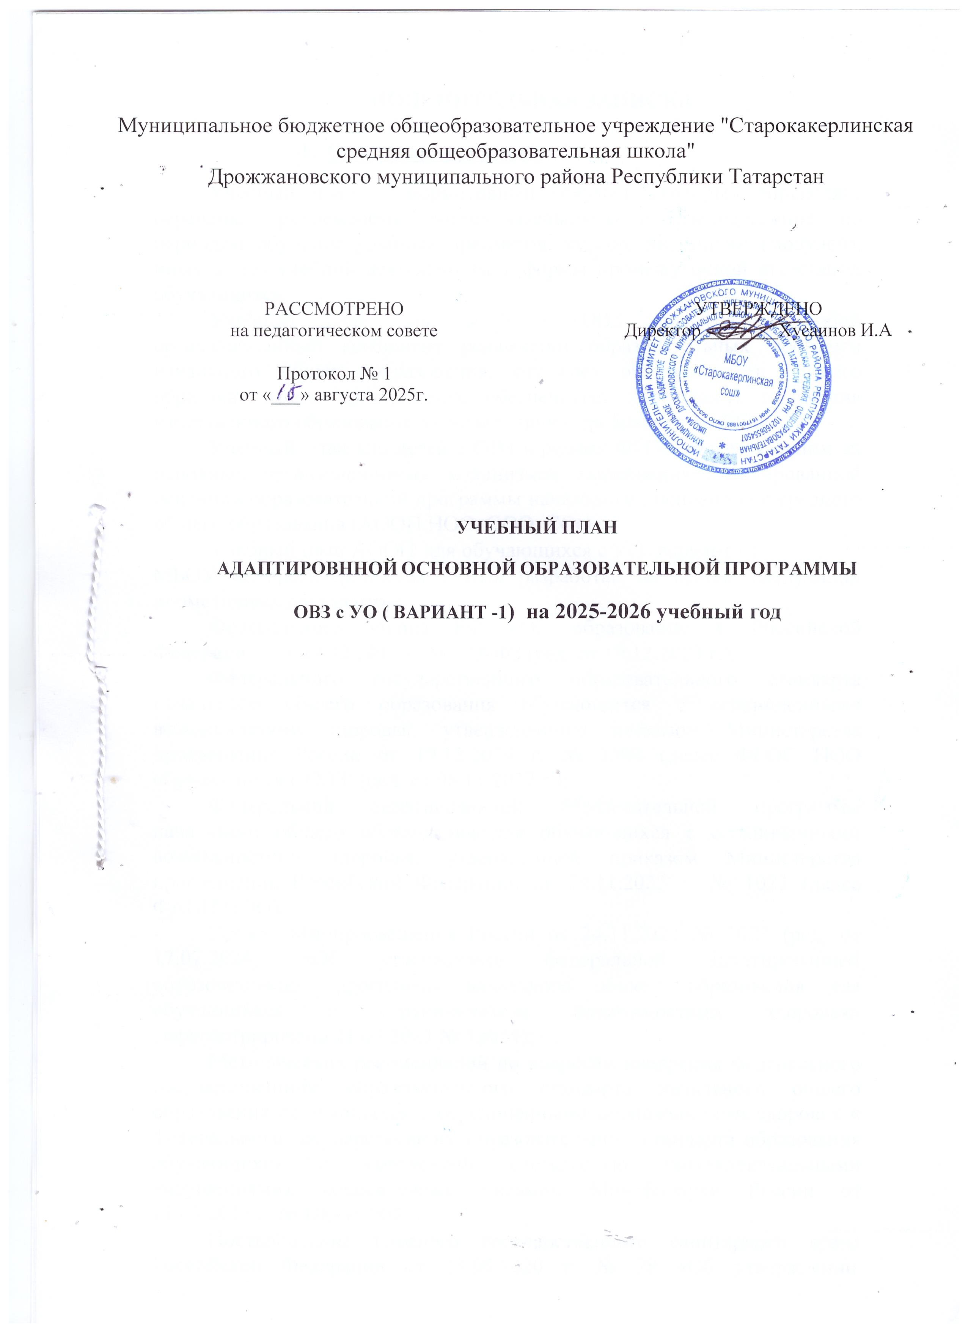

ПОЯСНИТЕЛЬНАЯ ЗАПИСКА
1. Основные положения
Учебный план — нормативный документ, который определяет перечень, трудоемкость, последовательность и распределение по периодам обучения учебных предметов, курсов, дисциплин (модулей), иных видов учебной деятельности и формы промежуточной аттестации обучающихся.
Учебный план для детей с ОВЗ представляет собой организационный компонент реализации образовательных программ начального общего образования, отражает обязательность единого образовательного пространства, обеспечивает доступность получения качественного образования в соответствии с требованиями ФГОС.
Учебный план для детей с ОВЗ в рамках ФГОС является одним из основных организационных механизмов выполнения адаптированной основной образовательной программы начального , основного и среднего общего образования (АООП НОО, ООО, СОО).
Учебный план АООП для обучающихся с УО (вариант 1)
МБОУ «Старокакерлинская СОШ» разработан на основе следующих нормативных документов:
Федерального закона РФ «Об образовании в Российской Федерации» от 29.12.2012 г. № 273-ФЗ (ред. от 19.12.2023 г.);
Федерального государственного образовательного стандарта начального общего образования обучающихся с ограниченными возможностями здоровья, утвержденного приказом Министерства просвещения России от 19.12.2014 г. № 1598 (далее ФГОС НОО обучающихся с ОВЗ) (ред. от 08.11.2022 г.);
Федеральной адаптированной образовательной программы начального общего образования для обучающихся с ограниченными возможностями здоровья, утвержденной приказом Министерства просвещения Российской Федерации от 24.11.2022 г. № 1023 (далее ФАОП НОО);
Приказ Минпросвещения России от 24.11.2022 № 1023 (ред. от 17.07.2024) «Об утверждении федеральной адаптированной образовательной программы начального общего образования для обучающихся с ограниченными возможностями здоровья» (зарегистрировано 21.03.2023 № 72654);
Методических рекомендаций по вопросам внедрения федерального государственного образовательного стандарта начального общего образования обучающихся с ограниченными возможностями здоровья и федерального государственного образовательного стандарта образования обучающихся с умственной отсталостью (интеллектуальными нарушениями), направленные письмом Минобрнауки России от 11.03.2016 г. № ВК-452/07;
Постановление Главного государственного санитарного врача Российской Федерации от 28.09.2020 г. № 28 «Об утверждении

санитарных правил СП 2.4.3648-20 «Санитарно-эпидемиологические требования к организациям воспитания и обучения, отдыха и оздоровления детей и молодежи»;
Постановление Главного санитарного врача Российской Федерации «Об утверждении санитарных правил и норм СанПиН 1.2.3685-21 «Гигиенические нормативы и требования к обеспечению безопасности и (или) без- вредности для человека факторов среды обитания» от 28.01.2021 г. № 2 (с изменениями на 30.12.2022 года);
Порядка организации и осуществления образовательной деятельности по основным общеобразовательным программам – образовательным программам начального общего, основного общего и среднего общего образования, утвержденного приказом Министерства просвещения РФ от 22.03.2021 г. (с изменениями и дополнениями от 11 февраля, 7 октября, 5 декабря 2022 г., 3 августа 2023 г.);
Приказа Министерства просвещения РФ от 21.09.2022 г. № 858 «Об утверждении федерального перечня учебников, допущенных к использованию при реализации имеющих государственную аккредитацию образовательных программ начального общего, основного общего, среднего общего образования организациями, осуществляющими образовательную деятельность и установления предельного срока использования исключенных учебников» (с изменениями на 21.05.2024 г. № 347);
Учебный план МБОУ « Старокакерлинская СОШ», реализующий АООП для обучающихся с интеллектуальными нарушениями, фиксирует общий объем нагрузки, максимальный объём аудиторной нагрузки обучающихся, состав и структуру обязательных предметных областей, распределяет учебное время, отводимое на их освоение по классам и учебным предметам.
Учебный план определяет общие рамки принимаемых решений при раз- работке содержания образования, требований к его усвоению и организации образовательного процесса, а также выступает в качестве одного из основных механизмов его реализации.
Учебный план реализующих АООП УО (вариант 1), фиксирует общий объем нагрузки, максимальный объем аудиторной нагрузки обучающихся, состав и структуру обязательных предметных областей, распределяет учебное время, отводимое на их освоение по классам и учебным предметам.
Учебный план определяет общие рамки принимаемых решений при

разработке содержания образования, требований к его усвоению и организации образовательного процесса, а также выступает в качестве одного из основных механизмов его реализации.
Недельный учебный план представлен по этапам обучения: 1 этап - I - IV или I дополнительный, I - IV классы;
- этап - V - IX классы;
- этап - X - XII классы.
Срок обучения по АООП составляет 9 - 13 лет.
Общий объем учебной нагрузки составляет не более от 3039 до 3732 академических часов на 1 этапе обучения (I - IV или I дополнительный, I - IV класс), 5066 академических часов на 2 этапе обучения (V - IX класс) и 3060 часов на 3 этапе (X - XII класс).
На каждом этапе обучения в учебном плане представлены семь предметных областей и коррекционно-развивающая область. Содержание всех учебных предметов, входящих в состав каждой предметной области, имеет ярко выраженную коррекционно-развивающую направленность, заключающуюся в учете особых образовательных потребностей обучающихся. Кроме этого, с целью коррекции недостатков психического и физического развития обучающихся в структуру учебного плана входит и коррекционно-развивающая область.
Учебный план включает обязательную часть и часть, формируемую участниками образовательных отношений.
Обязательная часть учебного плана определяет состав учебных предметов обязательных предметных областей, которые должны быть реализованы во всех имеющих государственную аккредитацию образовательных организациях, реализующих АООП, и учебное время, отводимое на их изучение по классам (годам) обучения.
Состав учебных предметов в обязательной части учебного плана может различаться для обучающихся с умственной отсталостью разных нозологических групп и определяется в соответствии с представленными ниже учебными планами.
Обязательная часть учебного плана отражает содержание образования, которое обеспечивает достижение важнейших целей современного образования обучающихся с умственной отсталостью:
формирование жизненных компетенций, обеспечивающих овладение системой социальных отношений и социальное развитие обучающегося, а
также его интеграцию в социальное окружение;
формирование основ духовно-нравственного развития обучающихся, приобщение их к общекультурным, национальным и этнокультурным ценностям;
формирование здорового образа жизни, элементарных правил поведения в экстремальных ситуациях.
Часть учебного плана, формируемая участниками образовательных отношений, обеспечивает реализацию особых (специфических) образовательных потребностей, характерных для каждой группы

обучающихся, а также индивидуальных потребностей каждого обучающегося.
Таким образом, часть учебного плана, формируемая участниками образовательных отношений, предусматривает:
учебные занятия, обеспечивающие различные интересы обучающихся, в том числе этнокультурные;
увеличение учебных часов, отводимых на изучение отдельных учебных предметов обязательной части;
введение учебных курсов, обеспечивающих удовлетворение особых образовательных потребностей обучающихся с умственной отсталостью и необходимую коррекцию недостатков в психическом и (или) физическом развитии;
введение учебных курсов для факультативного изучения отдельных учебных предметов.
Неотъемлемой составляющей учебного плана является внеурочная деятельность, включающая коррекционно-развивающую область и другие направления внеурочной деятельности.
Содержание коррекционно-развивающей области учебного плана представлено обязательными коррекционными курсами (коррекционно развивающими занятиями).
Выбор коррекционных индивидуальных и групповых занятий, их количественное соотношение может осуществляться общеобразовательной организацией самостоятельно, исходя из психофизических особенностей обучающихся с умственной отсталостью на основании рекомендаций психолого-медико-педагогической комиссии. Время, отведенное на реализацию коррекционно-развивающей области, не учитывается при определении максимально допустимой учебной нагрузки, но учитывается при определении объемов финансирования.
Всего на коррекционно-развивающую область отводится не менее 5 часов в неделю из часов внеурочной деятельности.

Организация занятий по направлениям внеурочной деятельности является неотъемлемой частью образовательного процесса в общеобразовательной организации. Образовательные организации предоставляют обучающимся возможность выбора широкого спектра занятий, направленных на их развитие.
Внеурочная деятельность обучающихся с ОВЗ формируется из часов, необходимых для обеспечения их индивидуальных потребностей и составляет суммарно 10 часов в неделю на обучающегося, из которых не
менее 5 часов должны включать обязательные занятия коррекционной направленности с учетом возрастных особенностей обучающихся и их физиологических потребностей (пункт 3.4.16 санитарных правил СП 2.4.3648-20 "Санитарно-эпидемиологические требования к организациям воспитания и обучения, отдыха и оздоровления обучающихся и молодежи", утвержденных постановлением Главного государственного санитарного врача Российской Федерации от 28.09.2020 N 28 (зарегистрировано в Министерстве юстиции Российской Федерации 18 декабря 2020 г, регистрационный N 61573), действующим до 1 января 2027 г.
Для развития потенциала тех обучающихся с умственной отсталостью, которые в силу особенностей своего психофизического развития испытывают трудности в усвоении отдельных учебных предметов, могут разрабатываться с участием их родителей (законных представителей) индивидуальные учебные планы, в рамках которых формируются индивидуальные учебные программы (содержание дисциплин, курсов, модулей, темп и формы образования).

Недельный учебный план АООП УО (вариант 1) обучающихся I -
IV классов.

Предметные области | Класс | Количество часов |  |  |  | Всего
Предметные области | Класс | I | II | III | IV | Всего
Предметные области | Учебные предметы
Обязательная часть
1. Язык и речевая | Русский язык | 3 | 3 | 3 | 3 | 12
практика | Чтение | 3 | 4 | 4 | 4 | 15
 | Речевая практика | 2 | 2 | 2 | 2 | 8
2. Математика | Математика | 3 | 4 | 4 | 4 | 15
3. Естествознание | Мир природы и человека | 2 | 1 | 1 | 1 | 5
4. Искусство | Музыка | 2 | 1 | 1 | 1 | 5
4. Искусство | Рисование (изобразительное искусство) | 1 | 1 | 1 | 1 | 4
5. Физическая культура | Адаптивная физическая культура | 3 | 3 | 3 | 3 | 12

6. Технология | Ручной труд | 2 | 1 | 1 | 1 | 5
Итого |  | 21 | 20 | 20 | 20 | 81
Часть, формируемая участниками образовательных отношений: |  | - | 3 | 3 | 3 | 9
Максимально допустимая годовая нагрузка (при 5-дневной учебной неделе) |  | 21 | 23 | 23 | 23 | 90
Коррекционно-развивающая область (коррекционные занятия и ритмика): |  | 5 | 6 | 6 | 6 | 23
логопедические занятия |  | 2 | 2 | 2 | 2 | 8
ритмика |  | 1 | 1 | 1 | 1 | 4
развитие психомоторики и сенсорных процессов |  | 2 | 2 | 2 | 2 | 8
Внеурочная деятельность: |  | 0 | 1 | 1 | 1 | 3
Общий объем учебной нагрузки составляет 3039 часов за 4 учебных года при 5-дневной учебной неделе (33 учебных недели в I классе, 34 учебных недели во II - IV классах).

Недельный учебный план АОП УО (вариант 1) для I - IV классов.

Предметные области | Класс | Количество часов |  |  |  |  | Всего
Предметные области | Учебные предметы | I  доп. | I | II | III | IV | Всего
Обязательная часть
1. Язык и речевая | Русский язык | 2 | 3 | 3 | 3 | 3 | 14
практика | Чтение | 2 | 3 | 4 | 4 | 4 | 17
 | Речевая практика | 3 | 2 | 2 | 2 | 2 | 11
2. Математика | Математика | 3 | 3 | 4 | 4 | 4 | 18
3. Естествознание | Мир природы и человека | 2 | 2 | 1 | 1 | 1 | 7
4. Искусство | Музыка | 2 | 2 | 1 | 1 | 1 | 7
4. Искусство | Рисование (изобразительное искусство) | 2 | 1 | 1 | 1 | 1 | 6
5. Физическая культура | Адаптивная физическая культура | 3 | 3 | 3 | 3 | 3 | 15
6. Технология | Ручной труд | 2 | 2 | 1 | 1 | 1 | 7
Итого |  | 21 | 21 | 20 | 20 | 20 | 102
Часть, формируемая участниками образовательных отношений: |  | - | - | 3 | 3 | 3 | 9
Максимально допустимая годовая нагрузка (при 5- дневной учебной неделе) |  | 21 | 21 | 23 | 23 | 23 | 111
Коррекционно-развивающая область (коррекционные занятия и ритмика): |  | 5 | 5 | 6 | 6 | 6 | 28
логопедические занятия |  | 2 | 2 | 2 | 2 | 2 | 10
ритмика |  | 1 | 1 | 1 | 1 | 1 | 5
развитие психомоторики и сенсорных процессов |  | 2 | 2 | 2 | 2 | 2 | 10
Внеурочная деятельность: |  | 0 | 0 | 1 | 1 | 1 | 3
Общий объем учебной нагрузки составляет 3732 часа за 5 учебных лет при 5-дневной учебной неделе (33 учебных недели в I доп. и в I классе, 34 учебных недели во II - IV классах).

Недельный учебный план АОП УО (вариант 1) обучающихся V -
IX классов.

Предметные области | Класс | Количество часов |  |  |  |  | Всего
Предметные области | Учебные предметы | V | VI | VII | VIII | IX | Всего
Обязательная часть
1. Язык и речевая практика | Русский язык  Чтение (Литературное чтение) | 4  4 | 4  4 | 4  4 | 4  4 | 4  4 | 20  20
2. Математика | Математика | 4 | 4 | 3 | 3 | 3 | 17
2. Математика | Информатика | - | - | 1 | 1 | 1 | 3
3. Естествознание | Природоведение | 2 | 2 | - | - | - | 4
3. Естествознание | Биология | - | - | 2 | 2 | 2 | 6
4. Человек и общество | География | - | 2 | 2 | 2 | 2 | 8
4. Человек и общество | Основы социальной | 2 | 2 | 2 | 2 | 2 | 10
4. Человек и общество | жизни
4. Человек и общество | Мир истории | - | 2 | - | - | - | 2
4. Человек и общество | История Отечества | - | - | 2 | 2 | 2 | 6
5. Искусство | Музыка | 1 | - | - | - | - | 1
5. Искусство | Рисование (изобразительное искусство) | 2 | - | - | - | - | 2
6. Физическая культура | Адаптивная физическая культура | 2 | 2 | 2 | 2 | 2 | 10
7. Технология | Профильный труд | 6 | 6 | 7 | 7 | 7 | 33
Итого |  | 27 | 28 | 28 | 28 | 28 | 139
Часть, формируемая участниками образовательных отношений: |  | 2 | 2 | 1 | 1 | 1 | 7
Максимально допустимая годовая нагрузка (при 5-дневной учебной неделе) |  | 29 | 30 | 30 | 30 | 30 | 149
Коррекционно-развивающая область (коррекционные занятия и ритмика): |  | 6 | 6 | 6 | 6 | 6 | 30
Внеурочная деятельность: |  | 4 | 4 | 4 | 4 | 4 | 20
Общий объем учебной нагрузки составляет 5066 часов за 5 учебных лет при 5-дневной учебной неделе (34 учебных недели в году).

Недельный учебный план АОП УО (вариант 1) обучающихся X - XII классов.

Предметные области | Классы | Количество часов |  |  | Всего
Предметные области | Учебные предметы | X | XI | XII | Всего
1. Язык и речевая практика | Русский язык  Литературное чтение | 1  2 | 1  2 | 1  2 | 3  6
2. Математика | Математика | 1 | 1 | 1 | 3
2. Математика | Информатика | 1 | 1 | 1 | 3
3. Человек и общество | Основы социальной жизни  Этика | 2  1 | 2  1 | 2  2 | 6  4
3. Человек и общество | Обществоведение | 1 | 1 | 1 | 3
4. Физическая культура | Адаптивная физическая культура | 3 | 3 | 3 | 9
5. Технология | Профильный труд | 15 | 15 | 15 | 45
Итого |  | 27 | 27 | 28 | 82
Часть, формируемая участниками образовательных отношений |  | 3 | 3 | 2 | 8
Максимально допустимая недельная нагрузка (при 5- дневной учебной неделе) |  | 30 | 30 | 30 | 90
Коррекционно-развивающая область (коррекционные занятия) |  | 6 | 6 | 6 | 18
Внеурочная деятельность |  | 4 | 4 | 4 | 12
Общий объем учебной нагрузки составляет 3060 часов за 3 учебных года при 5-дневной учебной неделе (34 учебных недели в году).



